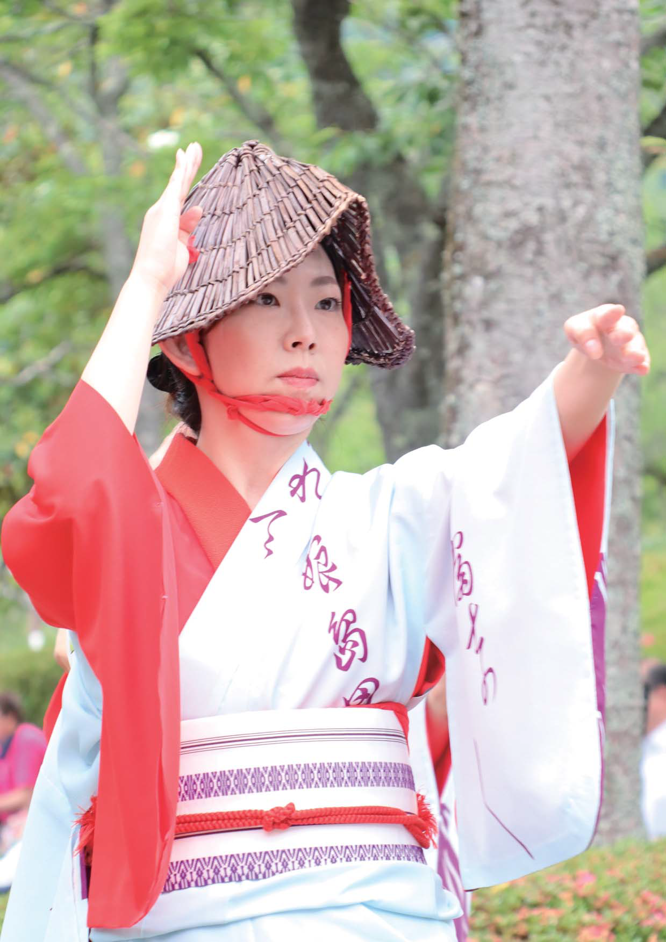
7

Informativo de Fujinomiya
A Prefeitura de Fujinomiya edita mensalmente o Informativo em português, que são extraidas do Informativo de Fujinomiya em japonês ¨Koho Fujinomiya¨ que se encontram à disposição na Prefeitura, Centros Comunitários (Kominkan), Shopping Center AEON, Cooperativa “COOP Misonodaira”, Supermercado Piago, Max Valu, Poteto e no Correio da cidade de Fujinomiya。

2024 (Ano R.6)

N°732

PARA OS INSCRITOS NO SISTEMA DE SEGURO DE SAÚDE PARA IDOSOS.
A cor do novo cartão de seguro de saúde será verde.
A validade do cartão de seguro atual (lilás) é 31 de julho (quarta-feira).
Um novo cartão de seguro (verde) será enviado em meados de julho. Caso não receba até o final de julho, entre em contato.
Ao receber seu novo cartão de seguro, confira se seu endereço, nome e proporção de contribuição (10%, 20% ou 30%) estão corretos.
A partir de 1º de agosto (quinta-feira), use o novo cartão de seguro
ao fazer a consulta em alguma instituição médica.
Novo cartão do Seguro de saúde (verde)

Será enviada a notificação do valor e aforma de
pagameto do seguro
A notificação será enviada no início de agosto, juntamente com o aviso de pagamento, pague na instituição financeira dentro do prazo.
Receberá o envelope amarelo

Enviaremos o Certificado ¨Nintei Sho¨
Aqueles que atualmente possuem um certificado e continuarão elegíveis receberão um certificado de redução no final de julho.
Depois de receber o certificado, pagará somente até o vaor limite ao visitar uma instituição médica.

Público alvo | Assegurados que pertencem a familia, onde todos os membros são isentos do imposto residencial (encargo de 10% )
Outros | Haverá redução no valor da refeição durante o período de internação

【Certificado de Redução ¨Gengaku Nintei Sho¨】
【Certificado de Aplicação do Valor Limite ¨Gendogaku Tekiyo Nintei sho¨】
Público Alvo : Todas as pessoas seguradas da família têm rendimento tributável residente inferior a 6,9 milhões de ienes
(Pessoas que pagam 30% das despesas)

Maiores informações: Divisão de Seguro de Pensão ☎: 22-1482

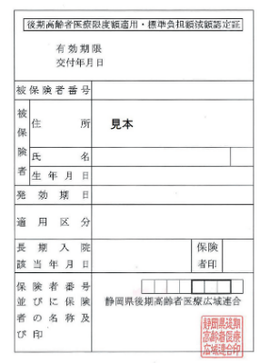

MODELO

MODELO
 【A TODOS OS INSCRITOS NO SEGURO NACIONALDE SAÚDE】
- Mudará o Cartão do Seguro de Saúde

O prazo de validade do cartão de seguro (Cor creme) atualmente utilizado
MODELO
é 31 de julho .
O novo cartão de seguro (Lilás) será enviado ao chefe de família até
o final de julho.
Se você já possui Seguro Social de Saúde ¨Shakai Hoken¨, mas recebeu
cartão do Seguro Nacional de saúde ¨Kokumin Kenko Hoken¨, ou se
desligou do Seguro Social de Saúde ¨Shakai Hoken¨, e ainda não possui ▲ O novo cartão (Lilás)
seu cartão de Seguro Nacional de Saúde ¨kokumin Kenko Hoken¨, deverá
efetuar os procedimentos na Divisão de Seguro e Pensão

- . Aviso de cobrança do imposto.

Enviaremos a você o aviso de pagamento de imposto.
O aviso de pagamento de imposto será enviado ao chefe da família
em meados de julho. Se receber uma notificação mesmo que todos
os membros da sua família estejam inscritos no seguro social,
entre em contato conosco.
▲ Receberá este envelope

- PARA AS PESSOAS QUE POSSUEM UM CERTIFICADO DE SUBSÍDIO
DE DESPESAS MÉDICAS AOS DEFICIENTES FÍSICOS GRAVES



▲ O formulário que será distribuido a cada família

A validade do Certificado é até 30 de setembro.
Será enviado o formulário de solicitação de renovação às pessoas elegíveis no final
de julho a início de agosto. Devolva-o no envelope anexo até segunda-feira, 2 de setembro.
・ Caso não receba até 15 de agosto, entre em contato.

Maiores informações: Divisão de Apoio à Reabilitação de Deficientes ☎ 22-1145



【CRIANÇA ❤ CUIDADOS】

Quando a criança adoecer repentinamente | É possível que seja maus tratos...  Se suspeitar, ligue | Quando a criança está com algum problema
■ Consulta infantil de emergência por  telefone de Shizuoka ¨  ☎ #8000 ou 054-247-9910  2ª a 6ª ......18:00～8:00 do dia segunte  Sábado.....13:00～8:00 do dia seguinte  Domingo e feriado... 8:00～8:00 do dia seguinte  - Em caso de Emergência ou grave ligue「119」 | - Centro de Consultoria infantil  ¨ Jido Sodanjo¨  ☎ １８９ Em todo território nacional  (Durante 24 horas - Será transferido para o Centro de Consultoria Infantil mais próximo)  - Kodomo Miraika Katei Jidou Soudan Gakari  ☎ 22-1230  2ª a 6ª feira.............8:30h～17:15h | Se está preocupado  Por telefone ou reserva  ☎ 22-0064  9:00h～16:30h  - Assuntos de emergência  Apoio às crianças e jovens / Bullying  ¨Ijime 110 ban¨  ☎ 22-1252  9:00～16:30  2 ª e 4 ª, 4ª-feira do mês- Até às 20:00h

♯8000 【CONSULTA DE EMERGÊNCIA SOBRE CRIANÇAS EM SHIZUOKA】
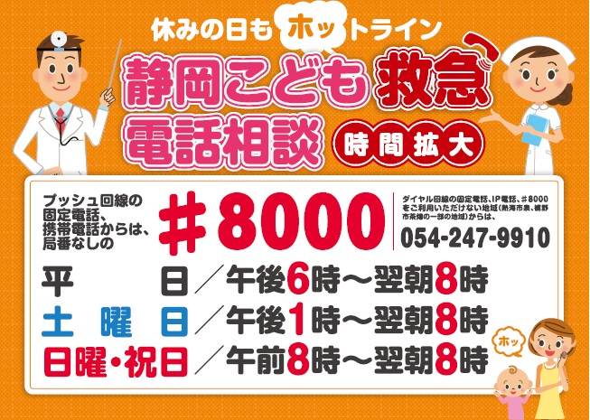
✿

Disque # 8000 , pelo telefone fixo ou celular.
Não há necessidade de discar o código da cidade
Ou pelo telefone 054-247-9910
2ª a 6ª feira | 18:00h ~ 8:00h do dia seguinte
Sábado | 13:00h ~ 8:00h do dia seguinte
Domingo e Feriado | 8:00h ~ 8:00h do dia seguinte

Maiores informações: Setor de Melhoramento de Saúde (Kenko-Zoshin-ka), ☎: 22-2727

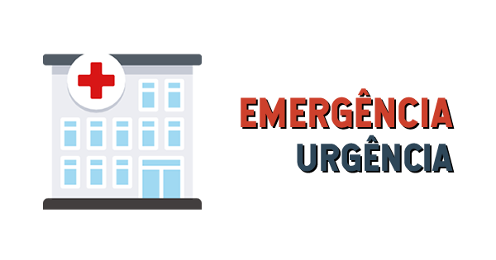

【CENTRO MÉDICO DE EMERGÊNCIA】
Endereço: Miyahara 12-1  24-9999 24-9995
Setor Médico | Datas de atendimento | Horário de atendimento
Clínico Geral,  Pediatria e Cirurgia | Dia de semana | das 19:00 h às 8:00h do dia seguinte
Clínico Geral,  Pediatria e Cirurgia | Sábado e Domingo | Sábado das 14:00h às 8:00h. de 2ª feira)
Clínico Geral,  Pediatria e Cirurgia | Feriados, final de ano e início do ano | das 19:00 h às 8:00h do dia seguinte
Dentista | Feriados, final de ano e início do ano | das 9 :00 h às 17:00h
- Leve sem falta o cartão do Seguro de Saúde (Kokumin-Hoken ou Shakai Hoken).




【OFTALMOLOGISTA PARA ATENDIMENTO DE EMERGÊNCIA】
Horário de atendimento: 09:00h ~ 17:00h
Data | Nome do Hospital (Clínica) | Endereço | Telefone
07 de julho | Oftalmologista Nakagawa  (Nakagawa Ganka) | Fujinomiya-shi  Oiwa | (0544)  29-6000
14 de julho | Oftalmologista Abe  (Abe Ganka-Iin) | Fuji-shi  Yunoki | (0545)  61-5810
15 de julho | Oftalmologista Asaoka  (Asaoka Ganka-Iin) | Fuji-shi  Imaizumi | (0545)  52-0745
21 de julho | Oftalmológiata Yamamoto  (Yamamoto Ganka Clinic) | Fuji Shi  Ishizaka 451-5 | (0545)  21-0069
28 de julho | Clinica Kato  (Kato Iin) | Fuji shi  Hina 1613 | (0545)  34-0011
04 de agosto | Oftalmologista Tenjin  (Tenjin Ganka Iin) | Fujinomiya Shi  Wakanomiya Cho 335 | (0544)  23-7050


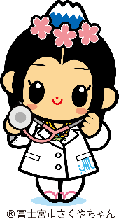

【GINECOLOGISTAS DE EMERGÊNCIA】
Horário de atendimento: 09:00h ~ 17:00h
Data | Nome do Hospital (Clínica) | Local | Telefone
07 de julho | Hospital Municipal de Fujinomiya  Fujinomiya Shiritsu Byoin | Fujinomiya Shi  Nishiki Cho, 3-1 | (0544)  27-3151
14 de julho | Clinica Ginecologia e Obstetrícia Otabe  Otabe San-Fujinka Iin | Fujinomiya Shi  Hibarigaoka 166 | (0544)  23-1182
21 de julho | Bando Ladys Clinic | Fujinomiya Shi  Sugita, 1016-7 | (0544)  28-5800
28 de julho | Clinica de Ginecologia e Obstetrícia Tenjin  Tenjin San-Fujinka Iin | Fujinomiya Shi  Wakanomiya Cho, 398 | (0544)  24-1322
04 de agosto | Hospital Municipal de Fujinomiya  Fujinomiya Shiritsu Byoin | Fujinomiya Shi  Nishiki Cho, 3-1 | (0544)  27-3151

【EXAME RDIOGRÁFICO DO TÓRAX DO ANO 2024】
É o exame para prevenção do câncer no pulmão e tuberculose.
Mesmo que não receba a notificação,todos os cidadãos maiores de 40 anos, que não tiveram a oportunidade de receber o exame anteriormente, poderão fazer o exame.
Veja a tabela abaixo com as datas e locais onde poderão receber o exame acima indicado.
Data |  |  | Horário | L o c a l
J  U  L  HO | 17 | 4ª | 10:00~15:00 | Kitayama Shuchojo
J  U  L  HO | 18 | 5ª | 10:00~15:00 | Kitayama Shuchojo
J  U  L  HO | 19 | 6ª | 10:00~15:00 | Yamamiya 1 ku Kuminkan
J  U  L  HO | 23 | 3ª | 10:00~15:00 | Prefeitura – Estacionamento sul
J  U  L  HO | 24 | 4ª | 10:00~15:00 | Fujine Minami Kominkan
J  U  L  HO | 25 | 5ª | 10:00~15:00 | Fujine Minami Kominkan
J  U  L  HO | 26 | 6ª | 10:00~15:00 | Fujine Minami Kominkan
J  U  L  HO | 30 | 3ª | 10:00~11:00 | Takahara 2 Ku Kuminkan
J  U  L  HO | 30 | 3ª | 11:30~12:00 | Nukudo Kuminkan
J  U  L  HO | 30 | 3ª | 13:30~15:00 | Takahara So
J  U  L  HO | 31 | 5ª | 10:00~15:00 | Fujimi Shogako Lado Oeste
AGOSTO | 01 | 5ª | 10:00~15:00 | Kibune Shogako （Pátio）
AGOSTO | 02 | 6ª | 10:00~15:00 | Kibune Shogako （Pátio）
AGOSTO | 05 | 2ª | 10:00~15:00 | Fujinomiya Dai 4 Chugako
AGOSTO | 06 | 3ª | 10:00~15:00 | Fujinomiya Dai 4 Chugako
AGOSTO | 07 | 4ª | 10:00~15:00 | Ofuji Koryu Center
AGOSTO | 08 | 5ª | 10:00~12:00 | Nishi Shogako
AGOSTO | 08 | 5ª | 13:30~15:00 | Numakubo Kuminkan
AGOSTO | 09 | 6ª | 10:00~12:00 | Estacionamento da sala de reuniões de Shirao Jutaku
AGOSTO | 09 | 6ª | 13:30~15:00 | Hakeidai Koen
AGOSTO | 20 | 3ª | 10:00~15:00 | Mano 4 Ku Kuminkan
AGOSTO | 21 | 4ª | 10:00~11:30 | Fujine Kita Kominkan
AGOSTO | 21 | 4ª | 13:00~15:00 | Funakubo Dai 1 Chonai Kokaido
AGOSTO | 22 | 5ª | 10:00~11:00 | Inokashira Kuminkan
AGOSTO | 22 | 5ª | 11:30~12:00 | Kitayama 4 ku kuminkan
AGOSTO | 22 | 5ª | 13:30~15:00 | Kitayama 1 ku kuminkan
AGOSTO | 23 | 6ª | 10:00~15:00 | Estacionamento norte da Biblioteca Central
AGOSTO | 26 | 2ª | 10:00~11:30 | Hitoana Kominkan
AGOSTO | 26 | 2ª | 13:00~13:45 | Fujioka Kominkan
AGOSTO | 26 | 2ª | 14:15~14:45 | Nebara Kuminkan
AGOSTO | 27 | 3ª | 10:00~15:00 | Shiraito Shuchojo
AGOSTO | 28 | 4ª | 10:00~15:00 | Togami (Wada) Tamokuteki Hiroba
AGOSTO | 29 | 5ª | 10:00~15:00 | Ofuji Koryu Center
AGOSTO | 30 | 6ª | 10:00~15:00 | Ofuji Koryu Center

Público alvo | Cidadãos maiores de 40anos, que ainda não tiveram a oportunidade de receber o exame anteriormente.
Taxa | Gratuita
Reserva | * Não há necessidade fazer a reserva.  Dirija-se aos locais abaixo indicados
Outros | Evite o uso de colar ou quaisquer outros tipos de acessórios e roupas com botões .

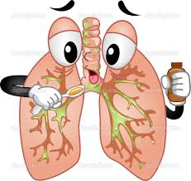

✿ Maiores informações:
Centro Municipal de Saúde (Kenko-Zoshin-ka),
22-2727 28-0267



【DOAÇÃO DE SANGUE】

Data |  | Horário | Local
Julho | 13・21 e 28 | 09:30h às 12:00h  13:15h às 16:00h | Shopping Center “AEON”
Julho | 18 | 09:00h às 16:00h | Prefeitura Municipal de Fujinomiya

【EXAME DE CÂNCER DO COLO UTERINO】
O câncer do colo uterino tem aumentado muito em mulheres na faixa de 20 a 30 anos.
Se descobrir antes que apareçam os sintomas subjetivos, há possibilidade de cura.

Público Alvo | Cidadãs maiores de 20 anos que não receberam o exame de câncer do colo uterino no ano anterior.
Taxa | 1.020 ienes ( Gratuito para as pessoas que completam 21 anos no ano fiscal 2024 (R6) .  Será enviado o cupom, via correio no mês de maio.

【EXAME INDIVIDUAL】
Data | Até o mês de fevereiro
Local | - Clinica de Ginecologia e Obstetrícia Otabe ¨Otabe San-Fujinka Iin¨  - Clinica de Ginecologia e Obstetrícia Tenjin ¨Tenjin San-Fujinka Iin¨  - Bando Ladys Clinic
Inscrição | Somente a Clinica de Ginecologia e Obstetrícia Otabe ¨Otabe San-Fujinka Iin¨ é necessário fazer a reserva （☎ 23-1182）.

【EXAME EM GRUPO】
Data | Junho a novembro (10 vezes)
Local | Hoken Center ou Shibakawa Shuchojo
Inscrição | Por telefone ou pela página official da cidade
Informações | Kenko Zoshin ka ☎ 22-2727
HP | トップページ>市民の皆さんへ>健康・福祉>健  康・医療>乳がん検診・子宮頸がん検診のお知らせ

CUIDADO COM A HIPERTEMIA ¨NECHUSHO¨
Quando os dias quentes continuam, o apetite e a força física diminuem, tornando-o mais suscetível à insolação. Você pode prevenir a insolação estando ciente desses três pontos.
Ajuste a temperatura da sala usando  um ar condicionado ou ventilador.  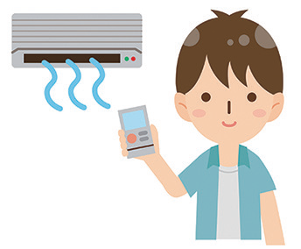 |   Use chapéu ou guarda-sol ao sair.
Forneça boa ventilação e
hidrate-se frequentemente.

Abrigo de resfriamento ¨Kuringu Sheruta¨
Quando for anunciada uma "Informação especial de alerta de hipertermia", o "Abrigo de resfriamento" estará aberto até 23 de outubro (quarta-feira).
Instalações públicas
- Prefeitura,
- Centro de Saúde
- Shuchojo de Kitayama, Ueno, Shiraito e Shibakawa
- Centro comunitário de Nanbu, Nishi , Yuno
- Centro de intercâmbio ¨Koryu Center
- Ginásio de Espotes Municipal
- Shibakawa B&G Kanyo Ceneter
Instalações privadas
AEON Mall Fujinomiya | Asama Cho, 1-8
Welcia de Miyahara | Miyahara, 321-2
Welcia de Kandagawa | Kandagawa, Cho 17-3
Welcia de Shiroyama | Wakanomiya Cho, 16
Welcia de Awakura | Awakura Minami Cho, 159
Welcia de Akoji | Higashi Akoji, 135

¨



【TAXAS E IMPOSTOS】

Vencimento |  | Imposto
Julho | 01 | - Mensalidade da creche do mês de junho  - Aluguel e estacionamento dos apartamentos Municipais do mês de junho
Julho | 03 | - Imposto Residencial ¨Shikenmin-Zei (1ª parcela )
Julho | 29 | - Taxa de consumo de água e esgoto do mês de junho
Julho | 31 | - Mensalidade da creche do mês de julho  - Aluguel e estacionamento dos apartamentos Municipais do mês de julho
Agosto | 05 | - Imposto sobre Bens Imóveis ¨Kotei Shisan Zei¨ (2ª parcela)  - Imposto do Seguro Nacional de Saúde ¨Kokumin-Kenko-Hoken-Zei.  - Seguro de Assistência Social ¨Kaigo Hoken Ryo¨




【HORÁRIO DE CONSULTAS】 ✿

Tipos de consultas | Data | Horário
Para Estrangeiros | 2ª ~ 6ª (exceto nos feriados)  Recepção até 16:30h | 8:30h às 17:00h
Geral | 2ª ~ 6ª (exceto nos feriados)  Recepção até 16:30h
Defesa ao Consumidor | 2ª ~ 6ª (exceto nos feriados) | 9:00h às 16:00h
Trabalho em casa ¨Naishoku¨ | 2ª e 5ª (exceto nos feriados) | 9:00h às 16:00h
Com Advogado | 03, 10, 17, 24 e 31de Julho | Após 13:30h
Pensão | 25 de julho | 10:00h ~15:00h
✿ Maiores informações: Setor de Vida Cotidiana (Shimin-seikatsu ka), 22-1295
Consuoltoria para Estrangeiros 22-1246

REGULAMENTAÇÃO DO TRÁFEGO DE CARROS PARTICULARES
NO MT.FUJI SKYLINE
Carros particulares serão regulamentados para proteger a natureza do Monte. Fuji e evitar engarrafamentos. Carros particulares não podem transitar durante o período.
Período | De 10 de julho (quarta-feira) 9:00~  Até 10 de setembro (terça-feira) 18:00
Local | Área de escalada do Monte Fuji
Outro | Durante o período, use o estacionamento Mizugatsuka (1.000 ienes por carro) e use o ônibus. Ônibus ou táxi (taxa extra).
Maiores informações: Divisão de Turismo Tomo ☎ 22-1155



【ATENDIMENTO AO PÚBLICO NOTURNO E AOS DOMINGOS】
Atendimento | Data | Horário
Aos domingos  (1º domingo do mês) | 07 de julho e 04 de agosto | 8:30h ~ 17:00h
Atendimento noturno | Todas as quartas-feiras | Até às 19:00h
Aos domingos e nas quartas-feiras os trâmites são limitados.
Em caso de dúvidas, entre em contato antecipadamente.
Trâmeites possíveis ○  Trâmeites que não podem ser efetuados ☓ | Dom. | 4ª | Setor | Telefone
Koseki (nascimento・casamento・óbito e outros) | ○ | ☓ | Shimin ka | 22-1134
Mudança de endereço (entrada, saída, mudança e outros) | ○ | ☓ | Shimin ka | 22-1134
Carinbo Pessoal ¨Inkan¨ (registro e cancelaento) | ○ | ○ | Shimin ka | 22-1134
Emissão de atestados (residência, koseki, inkan e outros) | ○ | ○ | Shimin ka | 22-1134
Passaporte (somente recebimento) | ○ | ☓ | Shimin ka | 22-1134
Seguro de saúde ( inscrição e desligamento) | ○ | ☓ | Hoken Nenkin Ka | 22-1138
Trâmites de solicitação da Ajuda de Crianças ¨Jido Teate¨ e Ajuda de despesas médicas para crianças | ○ | ☓ | Kodomo Mirai Ka | 22-1146
Impostos Municipais ( consultas e pagamentos) | ○ | ○ | Shuno ka | 22-1129
Emissão do atestado de impostos | ○ | ○ | Shuno ka | 22-1129
- Não poderá fazer o cadastro de endereço através do Cartão de Pessoa Física ¨My number Card¨.
- O atendimento no domingo de janeiro é somente o setor de impostos ¨Shuno ka¨
Atestados emitidos juntamente com a Cidade de Fuji
Tipos de atestados | Residência, Inkan, Koseki e outros
Domingo | Das 9:00h às 16:00h
Quarta-feira | Não é possível emitir documentos



TROCA DE HIDRÔMETROS
Sete anos após a instalação, substituiremos o hidrômetro gratuitamente .
A empresa de construção de equipamentos de
abastecimento de água designada pela cidade fará uma
visita em agosto nos seguintes bairros: Oiwa, Kitayama, Koizumi, Nanryo ,
Maeda cho, Manohara Shinden e Yamamiya.
Não coloque nada ao redor do hidrômetro
O funcionário da empresa encarregada que fará a visita, usará um crachá.
- Mairores informnações : Suido Gyomu Ka ☎ 22-1158 22-1209

【ABERTURA DA PISCINA MUNICIPAL】
A piscina externa da Piscina Municipal ¨Shimin Pool¨ e do Shibakawa B&G Kanyo Center estarão abertas ao público.
 | Período | 02 de julho a 1°de setembro  : 10:00h～17:00h  Shibakawa B&G Kaiyo Center: 10:00h～16:00h
 | Outros | Apenas o ¨Shimin Pool¨ estará aberta a partir das 9:00h, nos seguintes dias:  - 13 de julho a 15 de julho e  - 20 de julho a 18 de agosto.
 | Informações | Suport Shinko ka ☎ 22-1189  Shimin Pool ☎ 58-6606
 | H P

【POPULAÇÃO DA CIDADE DE FUJINOMIYA EM 01 DE JUNHO DE 2024】
Masculino | Feminino | Total | Famílias
63.322 | 64.182 | 127.504 | 59.257
(+15) | (-39) | (-24) | (+108)
- ( ) : Em comparação com os dados do mês anterior

❀❀❀❀❀❀❀❀❀❀❀❀❀❀❀❀❀❀❀❀❀❀❀❀❀❀❀❀Resp. da Redação : Setor de Intercâmbio dos cidadãos “Shimin Koryu Ka”

Publicação : FAIR- Associação de Intercâmbio Internacional de Fujinomiya

Endereço : Fujinomiya-shi, Chuo-cho 5-7
22-8111/ 22-8112
URL: http://www.fair-fujinomiya.com
E-mail : info@fair-fujinomiya.com
❀❀❀❀❀❀❀❀❀❀❀❀❀❀❀❀❀❀❀❀❀❀❀❀❀❀❀❀

